Протокол заседания
членов экспертного совета областного конкурса среди городских округов и муниципальных районов Самарской области на лучшую организацию работы по патриотическому воспитанию молодежи
«Салют и слава годовщине навеки памятного дня»

04 декабря 2015 г. г.о. Самара, ул. Ленина, 14 А
ГБУК Самарская областная
научная библиотека

Подведение итогов областного конкурса среди городских округов и муниципальных районов Самарской области на лучшую организацию работы по патриотическому воспитанию молодежи
«Салют и слава годовщине навеки памятного дня»

Присутствуют члены экспертного совета:

- Орлов Алексей Игоревич
Директор государственного бюджетного учреждения Самарской области «Агентство по реализации молодежной политики».

- Жданкина Марина Анатольевна
Начальник отдела маркетинга издательского дома «Федоров»

- Метлин Павел Тимофеевич
Член правления регионального подразделения Союза десантников России по Самарской области

- Тихонова Любовь Ивановна
Старший методист областного центра детско-юношеского туризма и краеведения ГБОУ ДОД Центр развития творчества детей и юношества «Центр социализации молодежи».

- Андриянов Сергей Васильевич
Координатор регионального штаба Волонтерского корпуса «70 лет Победы» по Самарской области , исполнительный директр СРМОО «Центр социальных проектов»

- Григорьев Лев Вольдемарович
Президент международного музыкального проекта Гилельс-Коган

Также на заседании экспертного совета присутствует начальник отдела гражданско-патриотической работы с молодежью ГБУ СО АМП Маширова Е.А.
Эксперт Хохлунов Николай Петрович на заседании не присутствует, но предоставил согласно положению о проведении Конкурса оценочные листы со своими рекомендациями.

Повестка дня:
- Подведение итогов конкурса в номинации 1: организация работы по патриотическому воспитанию молодежи в городских округах Самарской области.

- Подведение итогов конкурса в номинации 2: организация работы по патриотическому воспитанию молодежи в муниципальных районах Самарской области.

- О распределении призового фонда между победителями и призерами Конкурса.

- О проведении церемонии награждения победителей и призеров Конкурса.
____________________________________________________________

- По первому вопросу эксперты высказали свои комментарии об увиденном в ходе выездных заседаний в г.о. Сызрань (20 ноября 2015 г.), г.о. Новокуйбышевск (27 ноября 2015 г.), г.о. Кинель (30 ноября 2015 г.), г.о. Отрадный (03 декабря 2015 г.).
В ходе обсуждения места были распределены следующим образом:
1 место: администрация г.о. Отрадный (единогласно);
администрация г.о. Новокуйбышевск (большинством голосов).
2 место: не присуждать (большинством голосов).
3 место: администрация г.о. Сызрань (большинством голосов).
4 место: администрация г.о. Кинель (единогласно).

- Эксперты высказали свои комментарии по поводу увиденного в ходе выездных заседаний в м.р. Кинельский (13 ноября 2015 г.), Большечерниговский (23 ноября 2015 г.), Богатовский (25 ноября 2015 г.), Борский (26 ноября 2015 г.), Ставропольский (01 декабря 2015 г.), Безенчукский (02 декабря 2015 г.).

В ходе обсуждения места были распределены следующим образом:

1 место: администрация м.р. Борский (единогласно);
2 место: не присуждать (единогласно).
3 место: администрация м.р. Кинельский (единогласно);
администрация м.р. Большечерниговский (большинством голосов);
администрация м.р. Ставропольский (большинством голосов).
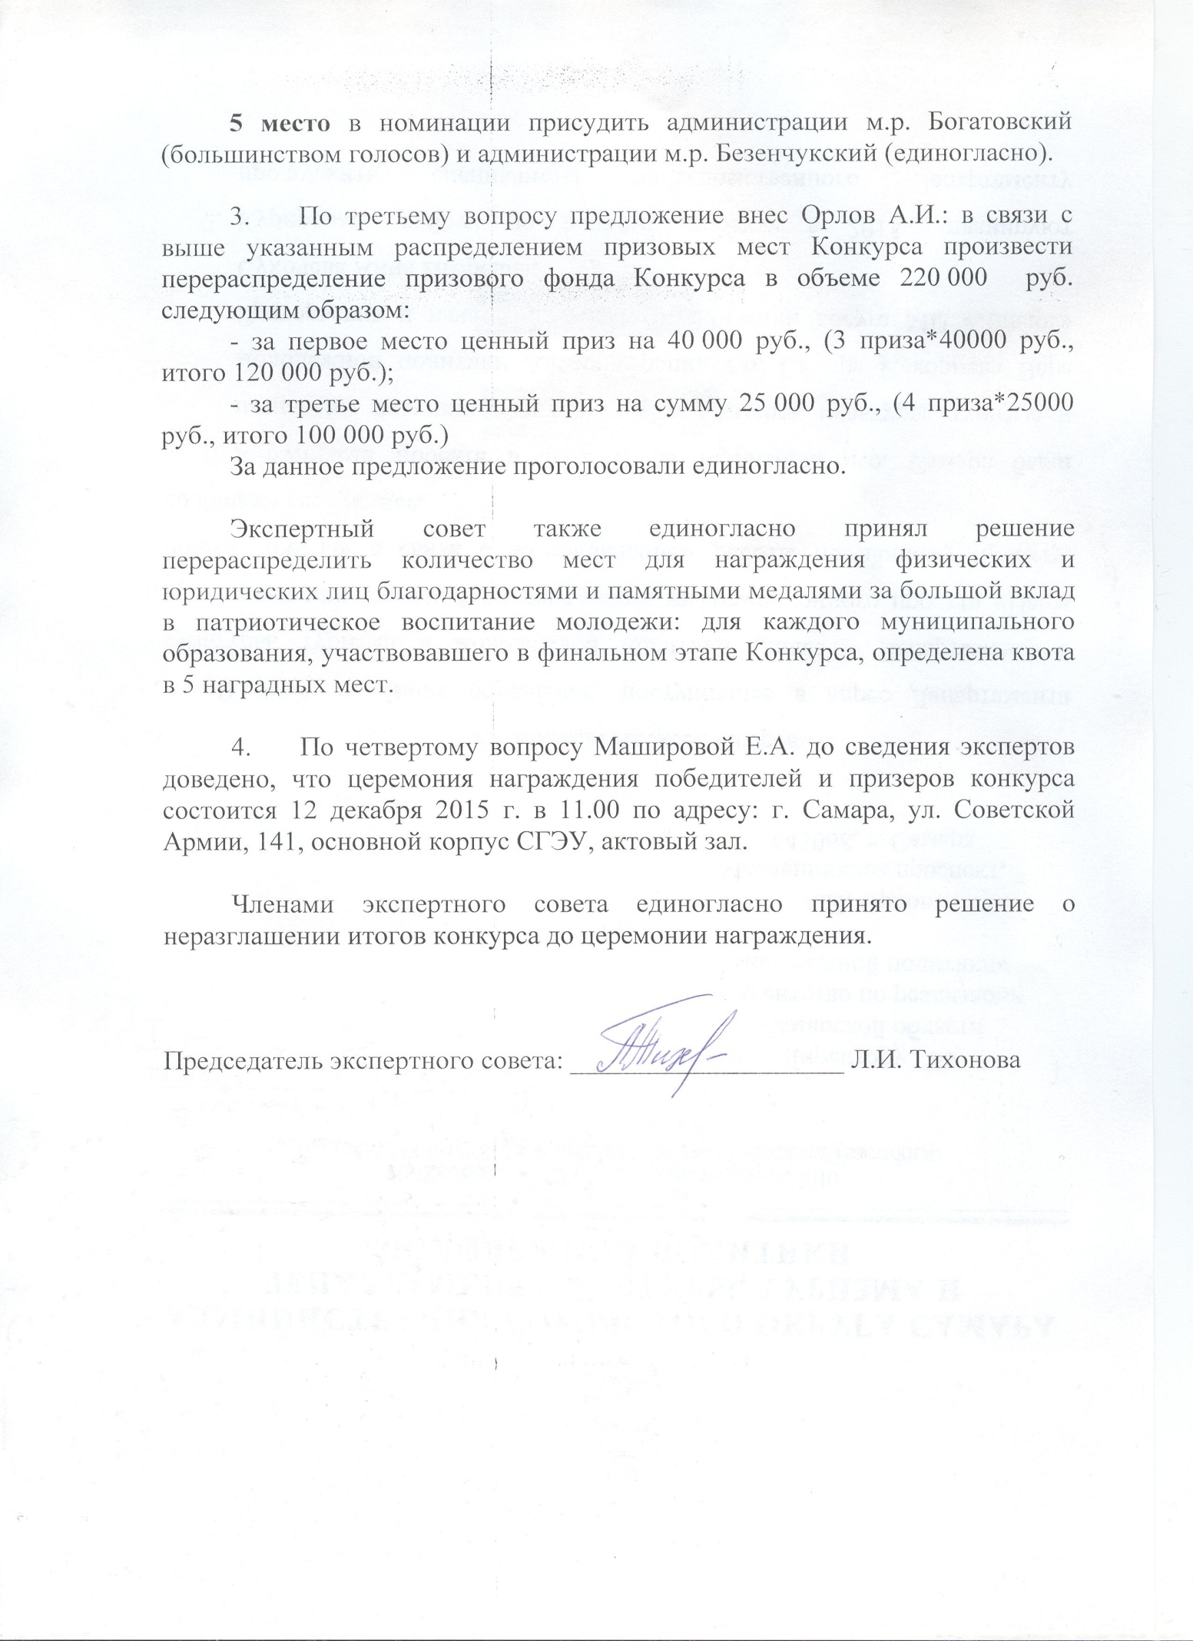
5 место в номинации присудить администрации м.р. Богатовский (большинством голосов) и администрации м.р. Безенчукский (единогласно).

- По третьему вопросу предложение внес Орлов А.И.: в связи с выше указанным распределением призовых мест Конкурса произвести перераспределение призового фонда Конкурса в объеме 220 000 руб. следующим образом:
- за первое место ценный приз на 40 000 руб., (3 приза*40000 руб., итого 120 000 руб.);
- за третье место ценный приз на сумму 25 000 руб., (4 приза*25000 руб., итого 100 000 руб.)
За данное предложение проголосовали единогласно.

Экспертный совет также единогласно принял решение перераспределить количество мест для награждения физических и юридических лиц благодарностями и памятными медалями за большой вклад в патриотическое воспитание молодежи: для каждого муниципального образования, участвовавшего в финальном этапе Конкурса, определена квота в 5 наградных мест.

- По четвертому вопросу Машировой Е.А. до сведения экспертов доведено, что церемония награждения победителей и призеров конкурса состоится 12 декабря 2015 г. в 11.00 по адресу: г. Самара, ул. Советской Армии, 141, основной корпус СГЭУ, актовый зал.

Членами экспертного совета единогласно принято решение о неразглашении итогов конкурса до церемонии награждения.

Председатель экспертного совета: ____________________ Л.И. Тихонова

